MI LIBRETA DE ESTRATEGIAS

En esta libreta voy a ver mi progreso y cada día, con mi esfuerzo y trabajo diario, voy a conseguir poder realizar en casa todas mis tareas sin supervisión de mi madre.
EN CASA
Esfuerzo que voy a realizar
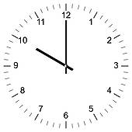  Autonomía en los horarios: | - Para acostarme  - Para levantarme  - Para hacer mis tareas curriculares  - Para mi tiempo libre y ocio
Autonomía en el Aseo e Higiene

Autonomía en el vestido | - Preparo mi ropa.  - Me visto en menos de ….. min  - Me desvisto y llevo mi ropa al cesto
Realizo mis responsabilidades | - Ordenar mi habitación  - Ayudar en la mesa  - Ayudar en el aseo

EN EL INSTITUTO
Esfuerzo que voy a realizar
Compromiso de asistir todos los días. | - Para ir mejorando y conseguir desarrollar mi capacidad.
Participar en todas las sesiones
Aprender estrategias nuevas para desarrollar mis habilidades sociales e inteligencia emocional | - Tengo que tener tiempos para compartir experiencias con otros jóvenes y tiempo para mí.
 | 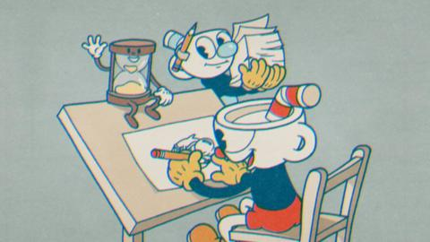

Si cumplo con el compromiso podré ganar tiempo
para poder realizar actividades de: Software y Animación (nuevas técnicas de dibujo, proyectos de trabajo) /Los refuerzos se tienen que ajustar a cada alumno/

SEMANA:
 | CONDUCTA QUE VOY A CONSEGUIR |  |  | ACTIVIDAD DE:
LUNES | VENGO A CLASE | Firma
 | REALIZO MIS TAREAS | He hecho  fichas | He participado en otras tareas
MARTES | VENGO A CLASE | Firma
 | REALIZO MIS TAREAS | He hecho  fichas | He participado en otras tareas
MIÉRCOLES | VENGO A CLASE | Firma
 | REALIZO MIS TAREAS | He hecho  fichas | He participado en otras tareas
JUEVES | VENGO A CLASE | Firma
 | REALIZO MIS TAREAS | He hecho  fichas | He participado en otras tareas
VIERNES | VENGO A CLASE | Firma
 | REALIZO MIS TAREAS | He hecho  fichas | He participado en otras tareas

ESTRATEGIAS PARA DESARROLLAR MIS HABILIDADES SOCIALES E INTELIGENCIA EMOCIONAL.
Para poder desarrollar mi inteligencia, es fundamental encontrar espacios y tiempos para compartir experiencias con gente de mi edad y de otras edades, conocer cómo interactuar y encontrar mis estrategias para desarrollar habilidades sociales.
Para conseguir este objetivo, en el recreo tengo que dedicar un tiempo para participar de conversaciones con otros chicos y chicas.
Así voy a tener para poder permanecer solo y
para poder estar con otros chicos y chicas.

POSIBLES SITUACIONES QUE ME GENERAN MALESTAR

SITUACIÓN QUE ME GENERA MALESTAR  ANSIEDAD |  | FALTA DE AUTOCONTROL | CONSECUENCIA NEGATIVA

Las situaciones que me generan intranquilidad son aquellas en las que no me encuentro bien, hacen que pueda tener malestar físico, que me llevan a emociones negativas y a reaccionar con una conductas negativas (malestar, evitación de la situación…)
En esta libreta voy a anotar estas situaciones que me pasan en mi centro:

ESTRATEGIAS PARA TENER AUTOCONTROL
Son todas aquellas conductas que puedo hacer y que me ayudan a poder enfrentarme a estas situaciones, conduciendo a emociones positivas.
1ª ESTRATEGIA: poder dirigirme a un espacio donde me puedo relajar.
Poder dirigirme a un espacio donde me sienta tranquilo y pueda relajarme, hablar con …….. y poder contar lo que me pasa. Una vez que esté tranquilo podré regresar a mi aula para continuar con mi trabajo.

2ª ESTRATEGIA:

3ª ESTRATEGIA:

